Opgave om de 5 faktorer
Besvar opgaven så godt du kan – det må du gerne gøre med stikord. Du kan også vælge at indtale din besvarelse, som lydfil. Du/I kan genbesøge og læse om kortene her.
Opgaven skal ikke afleveres, men du skal have den klar og med på de sidste to dage med undervisning om demens på skoleperiode 1b.
- Find en situation med en borger, som har været udfordrende for dig.
- Beskriv kort din udvalgte situation:

- Anvend de fem faktorer til at forklare, hvad der gik skidt eller godt (Husk din tavshedspligt):
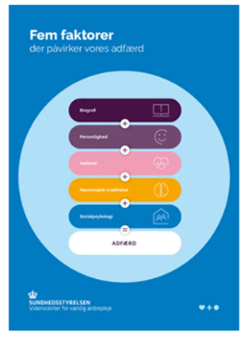 | Hvordan påvirker de fem faktorer situationen?  Var der noget som du med fordel kunne have gjort anderledes?
Biografi: Livshistorie

Personlighed: Tom Kitwood (Blomsten)

Helbred: Fysisk helbred, Sanser

Neurologiske svækkelser: Kognitive funktioner

Social psykologi: Kommunikation (Isbjerget, Kontakt før opgave, Perspektivskifte)

